Thurgauer Weiterbildungs-Tag für Obmänner und Züchter Abteilung Kaninchen und Geflügel

Am Samstag, 16.September trafen sich die Mitglieder vom Thurgauer Kantonalverband zum lehrreichen Tag in der Heuboden-Schüür in Homburg, wo der KTZV Müllheim alles für einen interessanten und kollegialen Kurs vorbereitet hatte. In grossen Boxen standen 16 Kaninchen aus 8 unterschiedlichen Rassen zur Beurteilung durch die Kursteilnehmer bereit. Aufgeteilt in vier Gruppen durften die Kaninchen-Züchter diese Tiere nach Standard bewerten. Zum Glück hatte fast jeder seinen Standard dabei, um die Rasse-Anforderungen darin nachzulesen; dennoch kamen zum Teil erstaunliche Differenzen von Punktzahlen auf die Bewertungs-Blätter. Im Anschluss hat der Experte U. Hamann die Tiere besprochen und alle Unsicherheiten erklärt.
Vom Geflügel standen 14 Tiere von unterschiedlichsten Rassen zum Besprechen bereit. Der Fachmann J. D. Hinnen hat zuerst anhand von grossen Plakaten die Vorgaben zur Bewertung erklärt. Anschliessend durften die Geflügel-Züchter die Tiere beurteilen. Dann wurden ebenfalls alle Rasse-Merkmale eingehend besprochen.
Sicher haben alle Teilnehmer viel gelernt und sind nun gut vorbereitet auf die kommende Ausstellungs-Saison.
Wir danken allen, welche zum guten Gelingen dieses schönen Tages beigetragen haben!

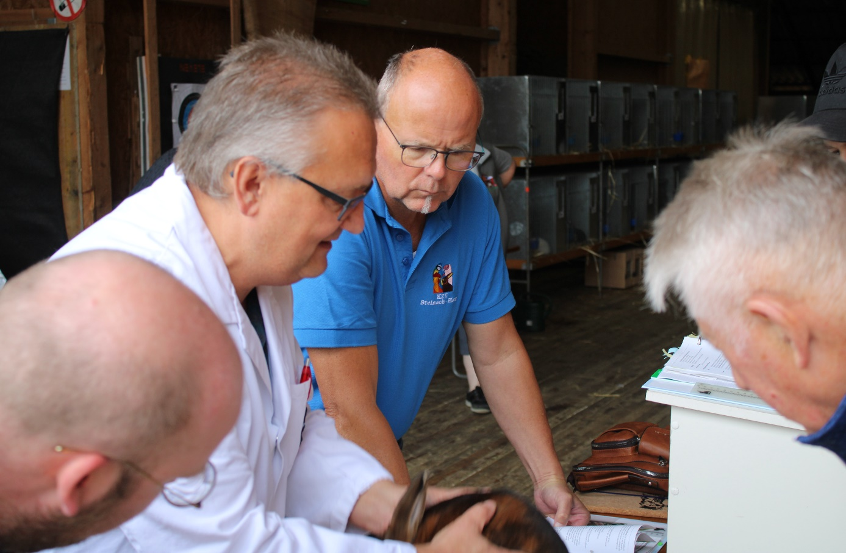
Abbildung 1 Experte U.Hamann bei der Tierbesprechung mit Funktionären

